Badebomben

Zutaten:
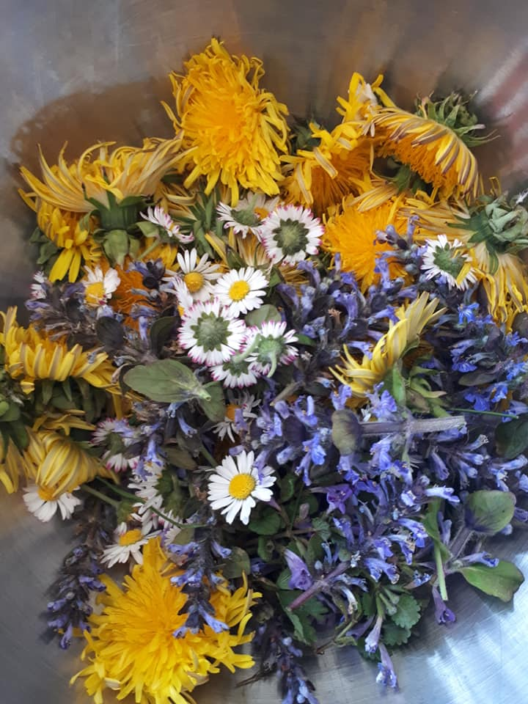
500 g Natron (oder 625 g Backpulver)
250 g Zitronensäure
120 g Stärke
140 g Kokosöl (Kakaobutter, Sheabutter)
Ca. 15 Tropfen ätherisches Öl (Rose, Lavendel, Orange, Vanille,…)
Nicht zu viele Öle mischen – je nach Geschmack.
Lebensmittelfarbe
getrocknete Blütenblätter

Zubereitung:
- Das feste Öl bei geringer Hitze schmelzen und leicht abkühlen lassen.
Eventuell wird etwas mehr Öl gebraucht, damit die Kugeln halten. Die Masse ist eigentlich für Förmchen gedacht.
- Alle Zutaten in eine Schüssel geben und sehr gut miteinander vermischen. Anschließend die Kugeln gut andrücken und ca. 2 Tage Trocknen lassen.
- Jetzt kann es losgehen – die Kugeln sind fertig zum Verschenken oder zum Versprudeln.

Tipp: Mit Natron schäumen die Kugeln am besten. Wenn du deiner Haut etwas Gutes tun willst, gib etwas Heilerde zusätzlich dazu.

Gutes Gelingen wünschen dir
Bettina und Maria
